PHIẾU HƯỚNG DẪN HỌC SINH TỰ HỌC
MÔN TIẾNG ANH 8

NỘI DUNG | GHI CHÚ
Tên bài học/ chủ đề - Khối lớp | Tiếng anh 8  UNIT 5 STUDY HABITS  LESSON 3: READ 1
Hoạt động 1: Đọc tài liệu và thực hiện các yêu cầu. | Hoạt động 1: Học sinh đọc đoạn văn tìm ra từ mới, liệt kê vào tập.  Hoạt động 2: HS nhìn hình ảnh trong sgk dự đoán chủ đề bài đọc ngày hôm nay.  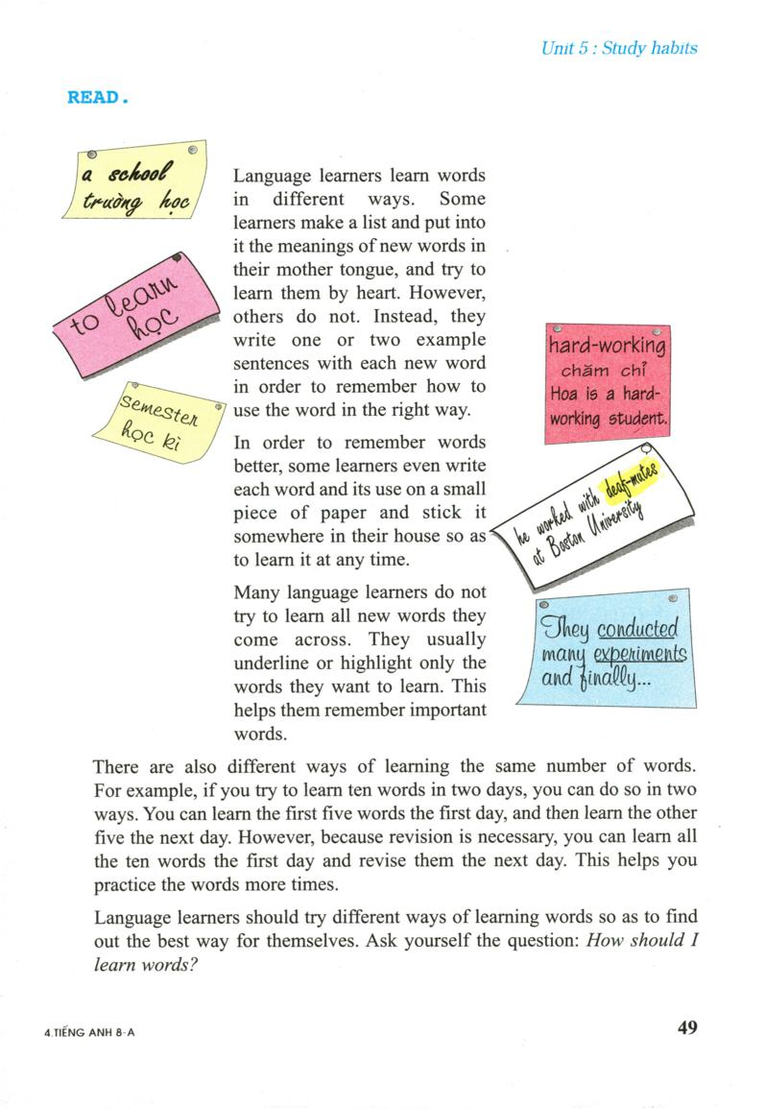  Hoạt động 3: HS cho biết ý nghĩa cấu trúc “so as to/ in order to” trong đoạn văn.
Hoạt động 2: Kiểm tra, đánh giá quá trình tự học. | Câu 1: Matching the new words  - highlight a. gặp qua  - underline b. tiếng mẹ đẻ  - revision c. làm nổi bật  - mother tongue d. gạch chân  - come across e. sự ôn tập  Câu 2: Hs đọc lại đoạn văn xác định True/ False những câu sau (1/p50)  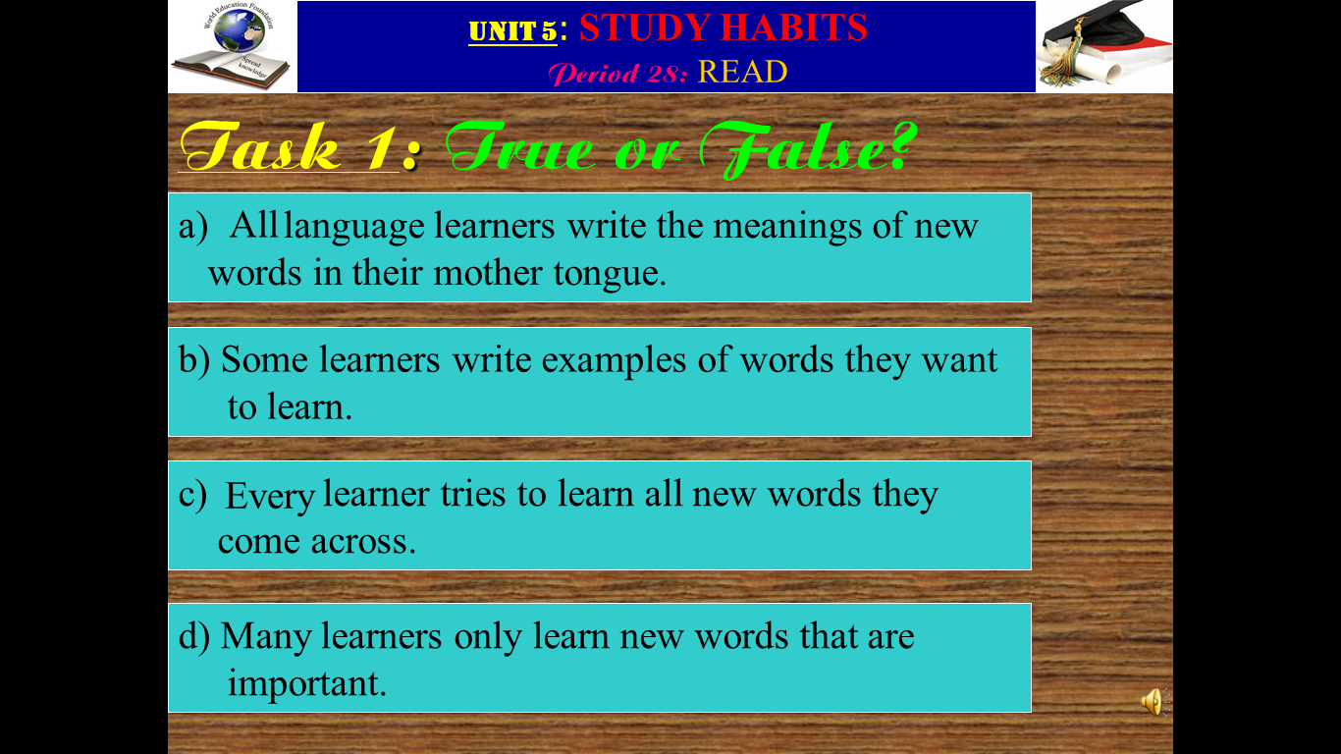

- Giáo viên hướng dẫn học sinh ghi chép lại các câu hỏi thắc mắc, các trở ngại của học sinh khi thực hiện các nhiệm vụ học tập.
Trường:
Lớp:
Họ tên học sinh

Môn học | Nội dung học tập | Câu hỏi của học sinh
Tiếng Anh 8 | UNIT 5 STUDY HABITS  LESSON 3+4: READ  I/ Vocabulary  come across /kʌm əˈkrɒs/ v. (tình cờ) gặp  highlight /ˈhaɪlaɪt/ v. làm nổi bật  list /lɪst/ n. danh sách  mother tongue /ˈmʌðər tʌŋ/ n. tiếng mẹ đẻ  stick /stɪk/ v. dính  underline /ˌʌndəˈlaɪn/ v. gạch chân (dòng chữ)  revision /rɪˈvɪʒn/ n. việc ôn luyện, ôn tập  necessary a cần thiết  II/ True or False  - F b. T c. F d.T  III/ Homework  Learn vocabulary by heart  Prepare new lesson.

PHIẾU HƯỚNG DẪN HỌC SINH TỰ HỌC
MÔN TIẾNG ANH 8

NỘI DUNG | GHI CHÚ
Tên bài học/ chủ đề - Khối lớp | Tiếng anh 8  UNIT 5 STUDY HABITS  LESSON 4: READ 2
Hoạt động 1: Đọc tài liệu và thực hiện các yêu cầu. | Hoạt động 1: Hs cho ví dụ 2 câu sử dụng “so as to/ in order to”.  Hoạt động 2: Hs liệt kê một số cách học Tiếng anh của em tại nhà dựa vào hình gợi ý sau:  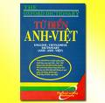  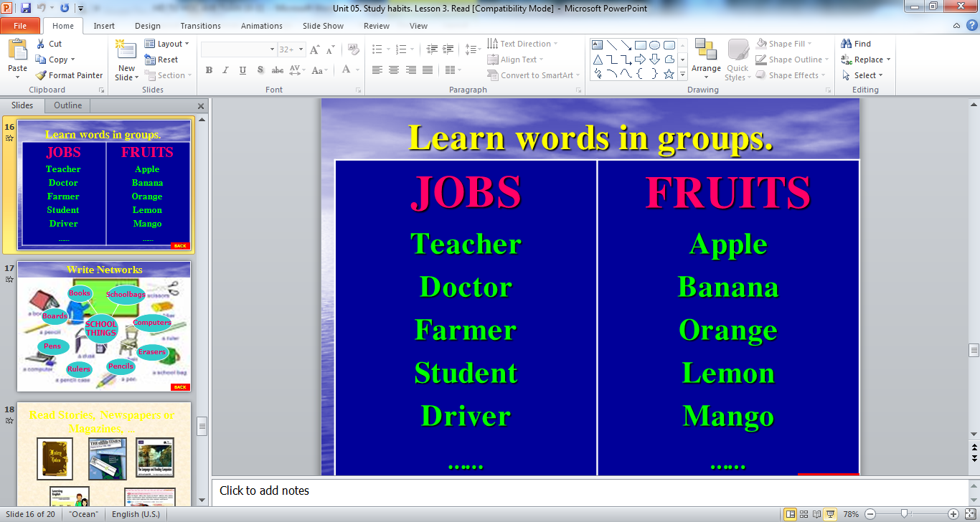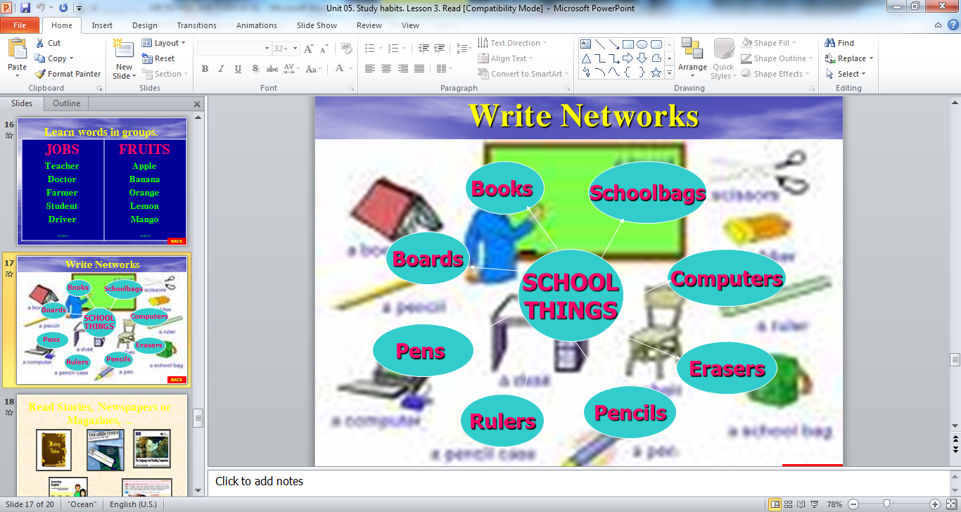
Hoạt động 2: Kiểm tra, đánh giá quá trình tự học. | Câu 1: Answer the questions (2/ p50)  Câu 2 : Liệt kê các cách học từ vựng được đề cập đến trong đoạn văn.  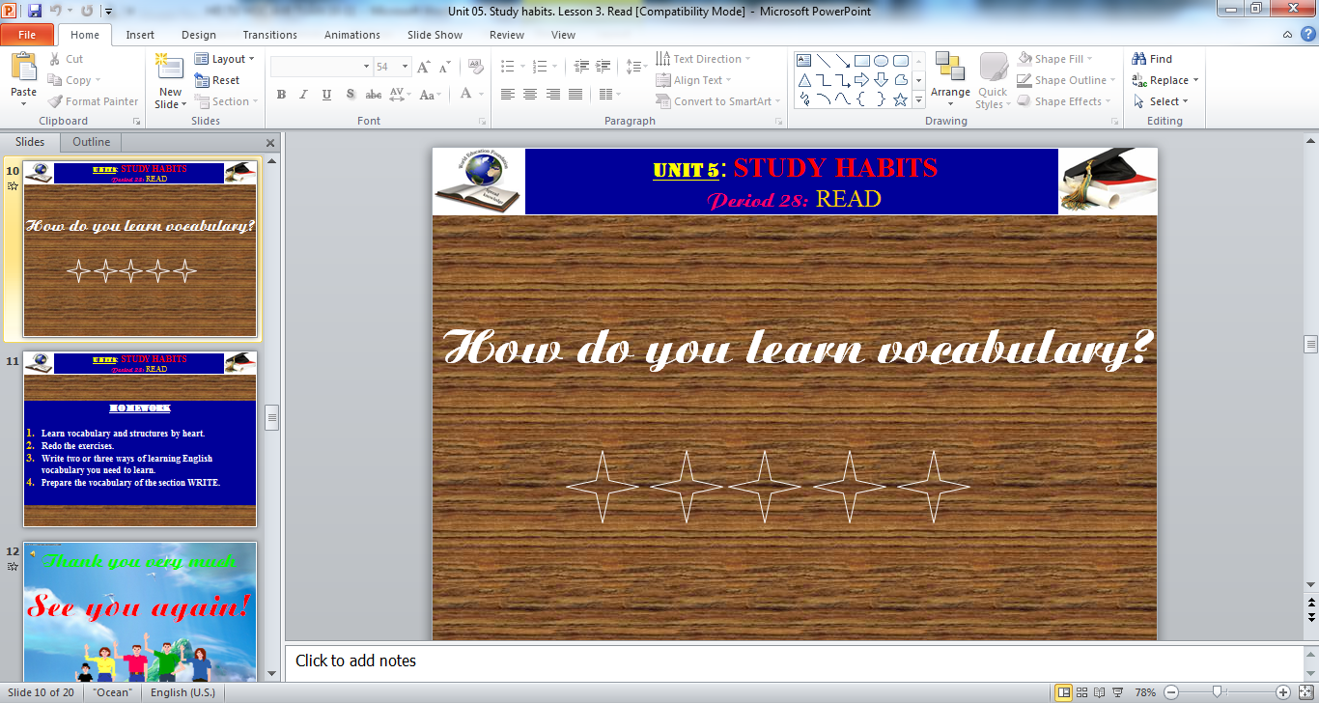

- Giáo viên hướng dẫn học sinh ghi chép lại các câu hỏi thắc mắc, các trở ngại của học sinh khi thực hiện các nhiệm vụ học tập.
Trường:
Lớp:
Họ tên học sinh

Môn học | Nội dung học tập | Câu hỏi của học sinh
Tiếng Anh 8 | UNIT 5 STUDY HABITS  LESSON 4: READ 2  I/ Answer the questions  a) No, they don’t. They learn words in different ways.  b) Because they want to remember how to use of new  words in the right way.  c) In order to remember words better, some learners write  each word and each use on a small piece of paper and  stick it somewhere in their house so as to learn it at any  way.  d) Because they only want to learn important words.  e) Revision is necessary in learning words.  f) We should try different ways of learning words so as to  find out the best way for ourselves.  II/ Homework  Learn vocabulary by heart  Prepare new lesson.

PHIẾU HƯỚNG DẪN HỌC SINH TỰ HỌC
MÔN TIẾNG ANH 8

NỘI DUNG | GHI CHÚ
Tên bài học/ chủ đề - Khối lớp | Tiếng anh 8  UNIT 5 STUDY HABITS  LESSON 5: WRITE
Hoạt động 1: Đọc tài liệu và thực hiện các yêu cầu. | Hoạt động 1: Hs nhìn hình trong sgk /p50,51 và sắp xếp trật tự các phần của 1 lá thư cho chính xác.  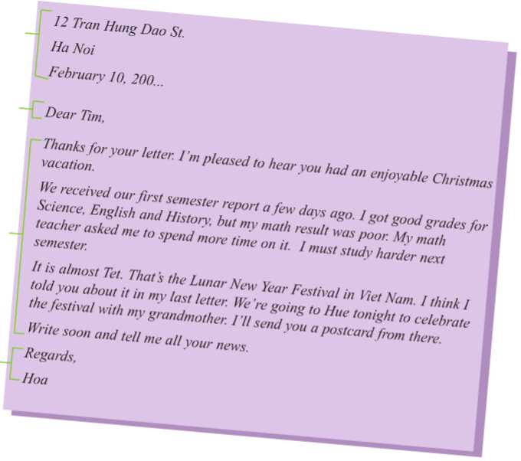  Hoạt động 2: Hs liệt kê một số từ mới và cấu trúc đơn giản được sử dụng trong lá thư.
Hoạt động 2: Kiểm tra, đánh giá quá trình tự học. | Câu 1: Sử dụng thông tin trong khung, giúp Lan viết lá thư cho Donna.  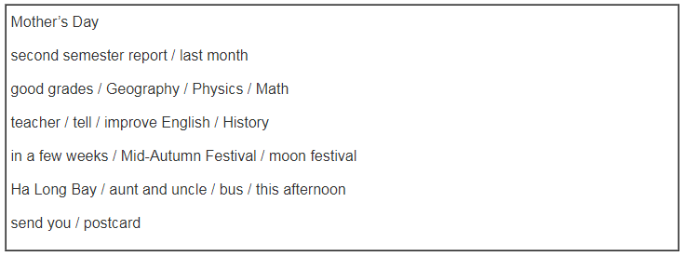

- Giáo viên hướng dẫn học sinh ghi chép lại các câu hỏi thắc mắc, các trở ngại của học sinh khi thực hiện các nhiệm vụ học tập.
Trường:
Lớp:
Họ tên học sinh

Môn học | Nội dung học tập | Câu hỏi của học sinh
Tiếng Anh 8 | UNIT 5 STUDY HABITS  LESSON 5: WRITE  1/ Labels sections with correct letter.  B – D – A – C  2/ Help Lan write a letter to her pen pal Donna.  Cu Chi , HCM City  November 1st , 2021  Dear Donna,  Thanks for your letter. I’m pleased to hear you had a happy Mother’s Day .  I received my second semester report last month. I got good grades for Geography, Physics and Math, but my English and History results were poor. My teacher asked me to improve English and History . I must study harder next school year .  In a few weeks , we are going to celebrate the Mid-Autumn Festival . That’s a moon festival in Autumn in Viet Nam . I’m going to Ha Long Bay with my aunt and uncle by bus this afternoon and I’m going to stay there with them until after the festival . I’ll send you a postcard from there.  I’m looking forward to hearing from you soon  With warm regards,  Your truly,  Lan

PHIẾU HƯỚNG DẪN HỌC SINH TỰ HỌC
MÔN TIẾNG ANH 8

NỘI DUNG | GHI CHÚ
Tên bài học/ chủ đề - Khối lớp | Tiếng anh 8  UNIT 5 STUDY HABITS  LESSON 6: LANGUAGE FOCUS  Học sinh tự học
Hoạt động 1: Đọc tài liệu và thực hiện các yêu cầu. | Hoạt động 1: Hs trình bày cách sử dụng trạng từ (adv) trong tiếng anh mà em đã biết. VD minh họa.  Hoạt động 2: Hs cho biết ý nghĩa của Should và cách sử dụng. VD minh họa.  Hoạt động 1: Theo em , khi nào cần sử dụng câu gián tiếp (câu tường thuật).
Hoạt động 2: Kiểm tra, đánh giá quá trình tự học. | Câu 1: Sử dụng trạng từ trong khung hoàn thành chỗ trống. (1/p52)  Câu 2: Sử dụng từ trong khung kết hợp Should đưa ra lời khuyên cho căn nhà của ông Hao.  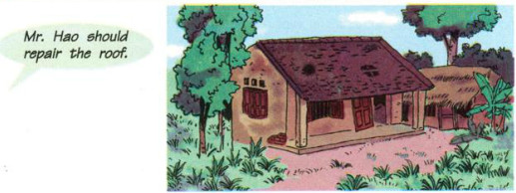  Câu 3: Tường thuật lại câu yêu cầu, đề nghị và lời khuyên của cô Jackson. ( 3,4/p53)  VD. “ Can you give Tim this dictionary?”  - Miss Jackson asked me to give you this dictionary.”

- Giáo viên hướng dẫn học sinh ghi chép lại các câu hỏi thắc mắc, các trở ngại của học sinh khi thực hiện các nhiệm vụ học tập.
Trường:
Lớp:
Họ tên học sinh

Môn học | Nội dung học tập | Câu hỏi của học sinh
Tiếng Anh 8 | UNIT 5 STUDY HABITS  LESSON 6: LANGUAGE FOCUS  I/ Adverbs of manner  S + Verb + Adverb  - EX: Thanh speaks English fluently.  II/ Modal verb: Should  S + should + V( infinitive)  EX: She should go to bed.  III/ Commands and requests in reported speech  S + asked/ told + O + (not) to infinitive  - EX: She asked me to open the book.  - She asked me not to talk in class  IV/ Advice in reported speech  S₁+ said/ told (that)+S₂+ should+ V(infinitive)  EX: “Tim should practice speaking Spanish everyday”.  Miss Jackson said you should practice speaking Spanish everyday

PHIẾU HƯỚNG DẪN HỌC SINH TỰ HỌC
MÔN TIẾNG ANH 8

NỘI DUNG | GHI CHÚ
Tên bài học/ chủ đề - Khối lớp | Tiếng anh 8  SỬA BÀI KIỂM TRA GIỮA KÌ
Hoạt động 1: Đọc tài liệu và thực hiện các yêu cầu.
Hoạt động 2: Kiểm tra, đánh giá quá trình tự học.

I. Choose the correct word or phrase (A, B, C, D) that best fits the space in each sentences. (2.5pts) Mỗi câu đúng được 0.25 điểm
1. Who repaired the computer for you? - Nobody. I repaired it______________
A. itself B. myself C. yourself D. himself
2. Children________________ play with matches. It only takes one match to cause a fire.
A. mustn’t B. should C. doesn’t have to D. doesn’t
3. Putting a knife ______________an electrical socket is dangerous.
A. to B. in C. at D. into
4. My mother _______ us to the zoo when she was alive.
A. use to take B. used to taking C. used to take D. was used to take

5. He is ___________to carry the heavy luggage.
A. strong enough B. enough strong C. weak enough D. enough weak
6. You are not allowed to go____________ the museum without paying.
A. outside B. inside C. upstairs D. downstairs
7. “Can I get some orange juice for you, Mr. Smith? “___________________”
A. Not at all B. With pleasure
C. No problem D. That’s very kind of you
8. She died ______ cancer.
A. with B. of C. for D. by
9. Choose the word that has the underlined part pronounced differently from the others
A. upstairs B. pair C. straight D. downstairs
10. Choose the word whose main stress is placed differently from the others.
A. folder B. cover C. socket D. remember
II. Look at the sign/ picture. Choose the best answer (A, B, C, D) for each sign/ picture. (0.5pt) Mỗi câu đúng được 0.25 điểm

 | 11/What does this sign mean ?  A. No Parking  B. No Talking  C. No Eating Or Drinking  D. No Fire

 | 12/What does this sign mean ?  A. It’s wet and slippery, so you should be careful  B. You can play football here.  C. You should throw waste paper into the right place.  D. You mustn’t sleep here.

III. Choose the correct option (A, B, C, D) that best fits each space in the following passage.(1.5pts) Mỗi câu đúng được 0.25 điểm
On March 3, 1847. Alexander Graham Bell was born in Edinburgh. He was a Scotsman although he later (13)________, first to Canada and then to the USA in the 1870s.
(14)______ America, he worked with (15)_______ at Boston University. Soon, Bell started experimenting with ways of transmitting speech over a long distance. This led to the greatest (16)________ of the telephone. Bell and his (17)_________, Thomas Watson, conducted many experiments and (18)__________ came up with a device that they first introduced in 1876.

13. A. emigrating B. emigrate C. emigrated D. emigration
14. A. In B. On C. Of D. For
15. A. deaf mutes B. deaf-mutes C. deafen D. deaf mute
16. A. inventing B. invents C. invented D. invention
17. A. master B. assistants C. assistant D. servant
18. A. finally B. secondly C. firstly D. thirdly
IV. Read the following passage . Decide if the statements from 19 to 22 are True or False, and choose the correct answers (A, B, C, D) for the questions 23 and 24 (1.5pts)
Mỗi câu đúng được 0.25 điểm
Safety Precautions in the Home
- You must put all chemicals and drugs in locked cupboards. Children may drink or eat these things because they look like soft drinks or candy.
- You must not let children play in the kitchen. The kitchen is a dangerous place.
- You have to make sure children do not play with matches. Each year, fire destroys homes and injures children because someone plays with matches. Remember, it only takes one match to cause a fire.
- You must cover electrical sockets so that children do not try to put anything into them. Electricity can kill.
- You have to keep all dangerous objects out of children's reach. These include scissors, knives, and small objects such as beads.
19. It is dangerous to leave medicine around the house. _ TRUE___________________
20. A kitchen is a suitable place to play. _ FALSE__________________
21. Playing with one match can start a fire. _ TRUE__________________
22. Putting a knife into an electrical socket is not dangerous. _ FALSE__________________
23. Which household objects are dangerous?
A. scissors B. beads C. knives D. all of them
24. You __________let children play in the kitchen
A. must not B. must C. should D. ought to
V. Give the correct form or tense of the verbs in brackets. (1.5pts)
Mỗi câu đúng được 0.25 điểm
25. When the__ electricity________ failed, he struck the match to find the candles. (electric)
26. Our life is much better with the help of modern___ equipment_____________. (equip)
27. _Unfortunately______, I lost my keys on the way home. (fortunate)
28. The tiger wanted to see the farmer’s ___wisdom______. (wise)
29. A fairy__ magically __________changed Little Pea’s rags into beautiful clothes. (magic)
30. Everyone was very_____ excited_____________ after hearing that news. (excite)
VI. Put the words in the correct order to make meaningful sentences . (0.5pt)
Mỗi câu đúng được 0.25 điểm
31. lift / I / am / enough / strong / to/ this box alone/. /
=> I am strong enough to lift this box alone.
32. a child / was / She / when / She / this story/ read / to / used/./
=> She used to read this story when she was a child.
VII. Write the sentences, starting with the cues given. (2pts) Mỗi câu đúng được 0.5 điểm
33. I lived on a farm five years ago.
=> I used to live on a farm five years ago.
34. Mark is intelligent. He can get the first prize in this exam.
=> Mark is intelligent enough to get the first prize in this exam.
35. I intend to come over to pick you up.
=> I’m going to come over to pick you up.
36. Mary enjoys listening to traditional stories.
=> Mary is interested in listening to traditional stories.

PHIẾU HƯỚNG DẪN HỌC SINH TỰ HỌC
MÔN TIẾNG ANH 8

NỘI DUNG | GHI CHÚ
Tên bài học/ chủ đề - Khối lớp | Tiếng anh 8  UNIT 6: STUDY HABITS  LESSON 1: GETTING STARTED  LISTEN AND READ
Hoạt động 1: Đọc tài liệu và thực hiện các yêu cầu. | Hoạt động 1: Hs đọc đoạn hội thoại, cho biết nội dung sẽ nói về chủ đề gì?  Hoạt động 2: Hs liệt kê từ mới xuất hiện trong bài vào tập.
Hoạt động 2: Kiểm tra, đánh giá quá trình tự học. | Câu 1: Matching the new words  - pioneer a. đơn xin việc  - application b. tiên phong  - form c. mẫu đơn, giấy  Câu 2: Hs đọc lại đoạn hội thoại và hoàn thành thông tin về bạn Nga.  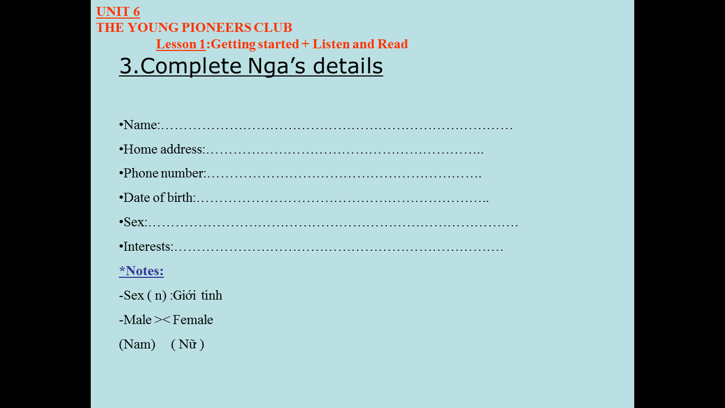

- Giáo viên hướng dẫn học sinh ghi chép lại các câu hỏi thắc mắc, các trở ngại của học sinh khi thực hiện các nhiệm vụ học tập.
Trường:
Lớp:
Họ tên học sinh

Môn học | Nội dung học tập | Câu hỏi của học sinh
Tiếng Anh 8 | UNIT 6 THE YOUNG PIONEERS CLUB  LESSON 1: LISTEN AND READ  1/ Vocabulary  application /ˌæplɪˈkeɪʃn/ n. việc nộp đơn, đơn xin  enroll /ɪnˈrəʊl/ v. đăng ký vào học  drawing /ˈdrɔːɪŋ/ n. tranh vẽ, sự vẽ  2/ Complete Nga’s details.  - Name: Pham Mai Nga  - Home address: 5 Tran Phu street  - Phone number: Not available  - Date of birth: April 22, 1989  - Sex: Female  - Interests: Drawing, acting ,outdoor activities

